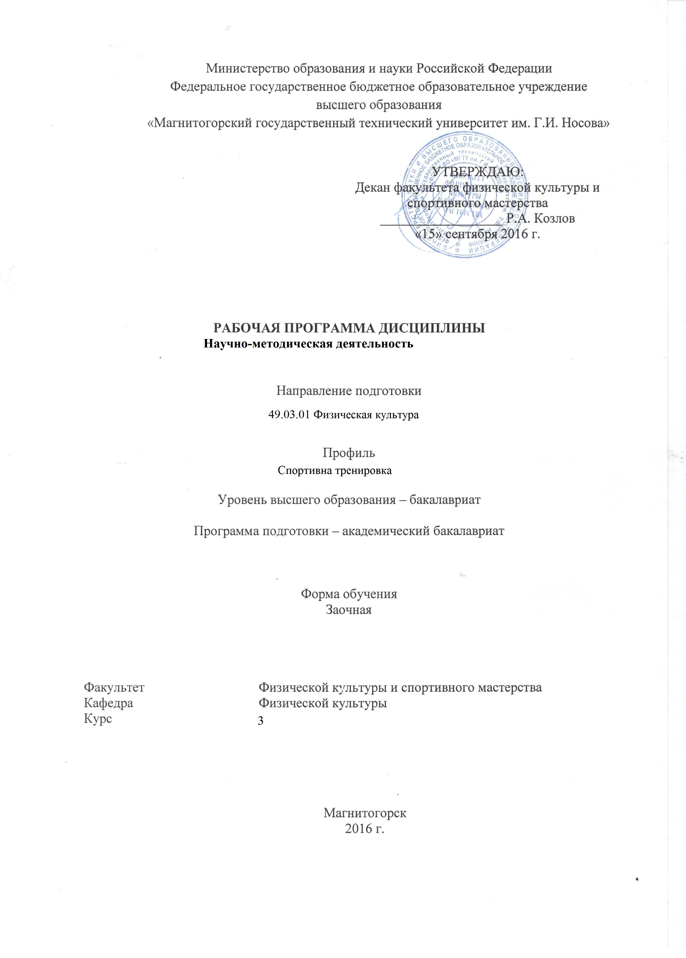
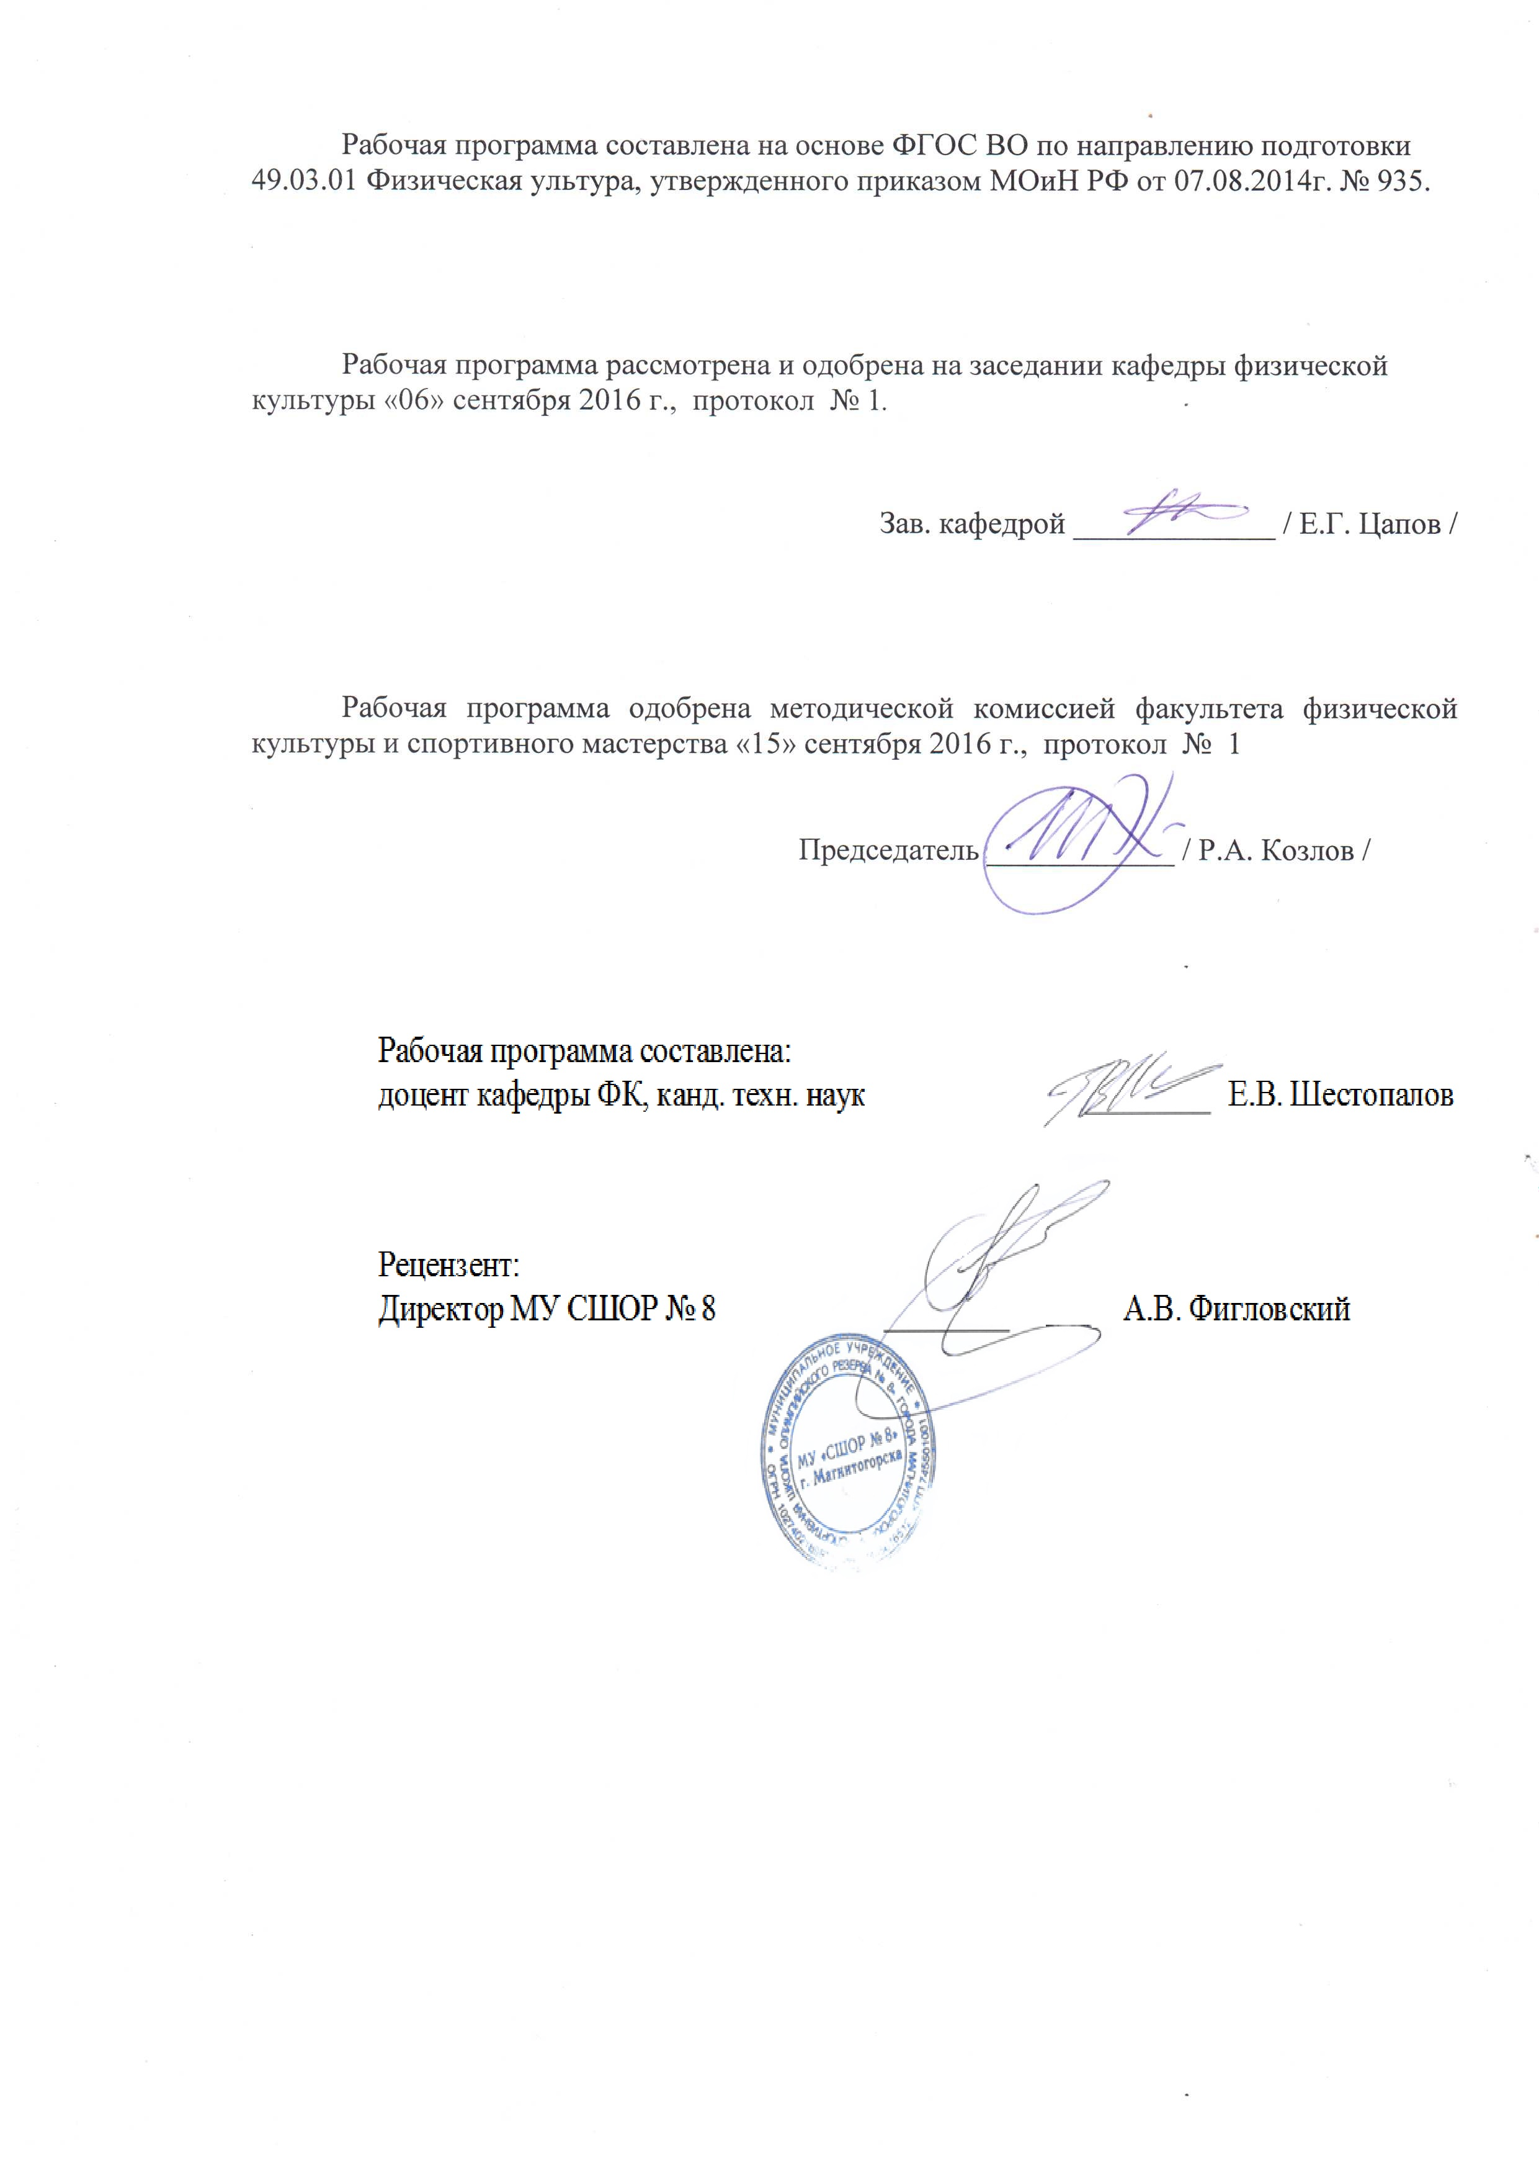

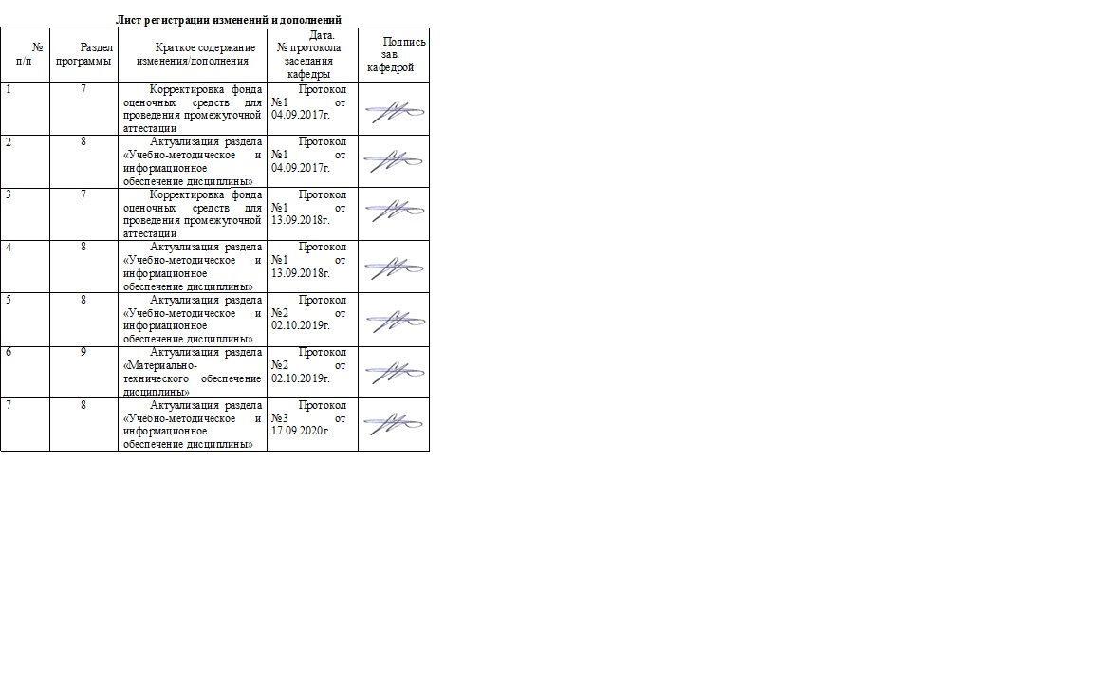

1 Цели освоения дисциплины (модуля)
Целью освоения дисциплины «Научно-методическая деятельность» является формирование у студентов навыков научного мышления, обучение основам организации и методики проведения методической и исследовательской работы в области профессиональной деятельности

2 Место дисциплины (модуля) в структуре образовательной программы
подготовки бакалавра (магистра, специалиста)
Дисциплина «Научно-методическая деятельность» входит в вариативную часть блока 1 образовательной программы.
Для изучения дисциплины необходимы знания (умения, владения), сформированные в результате изучения следующих дисциплин «Спортивная метрология», «Продвижение научной продукции», «Проектная деятельность», «Методология научного исследования»
Знания (умения, владения), полученные при прохождении данной дисциплины будут необходимы для сдачи междисциплинарного экзамена, написания выпускной квалификационной работы и дальнейшей профессиональной деятельности.

3 Компетенции обучающегося, формируемые в результате освоения
дисциплины (модуля) и планируемые результаты обучения
В результате освоения дисциплины «Основы научно-методической деятельности в физической культуре и спорте» обучающийся должен обладать следующими компетенциями:

Структурный  элемент  компетенции | Планируемые результаты обучения
ОК-1 – для формирования мировоззренческой позиции
Знать | - принципы составления научно-методической документации сферы физической культуры и спорта;  - логику научно-исследовательской работы, в частности, методологию теории и методики физического воспитания, оздоровительной и адаптивной физической культуры;
Уметь | - использовать в своей профессиональной деятельности навыки научно-исследовательской работы;  - определять проблемную ситуацию и проблему, обосновывать актуальность исследования;  - осуществлять литературно-графическое оформление научной работы.
Владеть | - навыками организации научно-исследовательской работы в сфере физической культуры и спорта;
ОПК-11 – способностью проводить научные исследования по определению эффективности различных сторон деятельности в сфере физической культуры и спорта с использованием апробированных методик
Знать | методологию теории спорта, методику физического воспитания,
Уметь | определять проблемную ситуацию и проблему, обосновывать актуальность исследования
Владеть | владеет культурой мышления, способен к общению, анализу, восприятию информации, постановке цели и выбору путей ее достижения
ОПК-13 – способностью решать стандартные задачи профессиональной деятельности на основе информационной и библиографической культур с применением информационно-коммуникационных технологий и с учетом основных требований информационной безопасности
Знать | методику проведения научного исследования;
Уметь | осуществлять литературно-графическое оформление научной работы
Владеть | способами оформления литературно-графических результатов научного исследования
ПК-8 - способностью использовать знания об истоках и эволюции формирования теории спортивной тренировки, медико-биологических и психологических основах и технологии тренировки в избранном виде спорта, санитарно-гигиенических основах деятельности в сфере физической культуры и спорта
Знать | - основные этапы научного исследования;  - методику проведения научного исследования;  - основные методы исследования, применяемые в области физической культуры и спорта  способы и виды литературно-графического оформления результатов научного исследования.
Уметь | - определять объект и предмет исследования;  - формулировать цель, задачи, гипотезу исследования;  - выбирать и применять адекватные методы исследования для решения тех или иных задач исследования;  - обрабатывать, анализировать и описывать результаты исследования;
Владеть | - знаниями и умениями по проведению методике научного исследования;  - навыками использования средств компьютерной техники при расчетах и обработке экспериментальных данных;  способами оформления результатов научного исследования

4 Структура и содержание дисциплины (модуля)
Общая трудоемкость дисциплины составляет 2 зачетные единицы 72 акад. часов, в том числе:
– контактная работа – 12,7 акад. часов:
– аудиторная – 12 акад. часов;
– внеаудиторная – 0,7 акад. часов
– самостоятельная работа – 55,4 акад. часов;
– подготовка к зачету – 3,9 акад. часа

Раздел/ тема  Дисциплины | Курс | Аудиторная  контактная работа  (в акад. часах) |  |  | Самостоятельная работа (в акад. часах) | Вид самостоятельной  работы | Форма текущего контроля успеваемости и  промежуточной аттестации | Код и структурный  элемент  компетенции
Раздел/ тема  Дисциплины | Курс | лекции | лаборат.  занятия | практич. занятия
- Научная и методическая деятельность в сфере физической культуры и спорта
1.1.Взаимосвязь научной, методической и учебной деятельности в профессиональном физкультурном образовании. | 3 | 1 |  | 1 | 5 | - поиск дополнительной информации по заданной теме (работа с библиографическим материалами, справочниками, каталогами, словарями, энциклопедиями);  - самостоятельное изучение учебной и научной литературы.; | – собеседование | ОК-1; ОПК-11; ОПК-13; ПК-8
1.2. Методическая деятельность в области физической культуры, спорта, физического воспитания. | 3 | 1 |  | 1 | 5 | - поиск дополнительной информации по заданной теме (работа с библиографическим материалами, справочниками, каталогами, словарями, энциклопедиями);  - самостоятельное изучение учебной и научной литературы.;  - работа с электронными библиотеками. | – устный опрос (собеседование | ОК-1; ОПК-11; ОПК-13; ПК-8
ИТОГО по разделу |  | 2 |  | 2 | 10
2.. Методические основы планирования и организации исследовательской работы.
2.1. Выбор направления и планирование исследования. | 3 | 0,5 |  | 2/2И | 10 | - подготовка докладов по заранее обозначенным в рабочей программе дисциплины темам;  - поиск дополнительной информации по заданной теме (работа с библиографическим материалами, справочниками, каталогами, словарями, энциклопедиями);  - самостоятельное изучение учебной и научной литературы.;  - работа с электронными библиотеками | – устный опрос (собеседование);  -определение эффективных методов научного исследования | ОК-1; ОПК-11; ОПК-13; ПК-8
2.2.Формулирование цели, задач, гипотезы, предмета и объекта исследования | 3 | 0,5 |  | 2 | 10 | - поиск дополнительной информации по заданной теме (работа с библиографическим материалами, справочниками, каталогами, словарями, энциклопедиями);  - самостоятельное изучение учебной и научной литературы.;  - работа с электронными библиотеками | – устный опрос (собеседование);  -определение эффективных методов научного исследования | ОК-1; ОПК-11; ОПК-13; ПК-8
2.3.Характеристика методов исследования. | 3 | 0,5 |  | 1 | 10 | - поиск дополнительной информации по заданной теме (работа с библиографическим материалами, справочниками, каталогами, словарями, энциклопедиями);  - самостоятельное изучение учебной и научной литературы.;  - работа с электронными библиотеками | – устный опрос (собеседование);  -определение эффективных методов научного исследования | ОК-1; ОПК-11; ОПК-13; ПК-8
2.4. Виды научных и методических работ, формы их представления. | 3 | 0,5 |  | 1 | 15,4 | - поиск дополнительной информации по заданной теме (работа с библиографическим материалами, справочниками, каталогами, словарями, энциклопедиями);  - самостоятельное изучение учебной и научной литературы.;  - работа с электронными библиотеками;  - подготовка тезисов по теме исследования | – устный опрос (собеседование);  -определение эффективных методов научного исследования | ОК-1; ОПК-11; ОПК-13; ПК-8
ИТОГО по разделу |  | 2 |  | 6/2И | 45,4
ИТОГО по дисциплине |  | 4 |  | 8/2И | 55,4 |  | Зачет
И – в том числе, часы, отведенные на работу в интерактивной форме.

5 Образовательные и информационные технологии
Для достижения цели дисциплины используются в учебном процессе активные и интерактивные формы проведения занятий в сочетании с внеаудиторной работой с целью формирования и развития профессиональных навыков обучающихся. При проведении учебных занятий обеспечивается развитие у обучающихся навыков командной работы, межличностной коммуникации, принятия решений, лидерских качеств.
В качестве традиционных образовательных технологий используются следующие формы:
Информационная лекция – последовательное изложение материала в дисциплинарной логике, осуществляемое преимущественно вербальными средствами (монолог преподавателя).
Практическое занятие, посвященное освоению конкретных умений и навыков систематизировать и представлять материал в форме тезисов.
Использование на учебных занятиях интерактивных технологий предусматривает семинар-дискуссию, а также при проведении практических занятий активное участие обучающихся.

6 Учебно-методическое обеспечение самостоятельной работы обучающихся
Внеаудиторные самостоятельные задания
Самостоятельное задание 1:
1.Самостоятельное изучение учебной и научно литературы по теме. «Наука и методология научного педагогического исследования: функции, задачи, методологические подходы»
2. Обзорный анализ научной литературы по теме
3. Разработка глоссария к теме
4. Подготовка докладов по теме «Характеристика методологических подходов в педагогических исследованиях» (по выбору студента)
Самостоятельное задание 2:
1.Обзорный анализ научной литературы по теме «Виды, характеристика и результаты научного исследования».
2. Разработка глоссария к теме
3. Составление таблицы по характеристике видов научного исследования
Самостоятельное задание 3:
1.Обзорный анализ научной литературы по теме «Методологические компоненты исследования: актуальность, проблема, тема, объект, предмет, цель и задачи исследования»
2. Разработка глоссария к теме
3. Написать аннотацию научной статьи, указав тему, объект, предмет, ключевые понятия.
Сформулировать тему научного педагогического исследования, руководствуясь соответствующими рекомендациями из пособия «Подготовка курсовых и дипломных работ по педагогическим наукам», доказать правильность формулировки темы.
Алгоритм доказательства правильности формулировки темы:
1) что (цель) – формирование нравственной устойчивости;
2) кто (субъектная основа исследования) – младшие школьники;
3) как (средство) – эстетическое воспитание;
4) когда (время) – период обучения в школе детей младшего школьного возраста (4 года);
5) где (место) – процесс эстетического воспитания в школе.
Самостоятельное задание 4:
1.Обзорный анализ научной литературы по теме «Гипотеза в научном исследовании ее виды»
2. Разработка глоссария к теме
3. Составлению разных видов научной гипотезы
Самостоятельное задание 5:
1. Анализ СМК и научной литературы по теме «Структура ВКР »
2. Разработка глоссария к теме
3.Определить структуру исследования (ВКР) и сформулировать название глав и параграфов с учетом методических указаний.
Самостоятельное задание 6:
1.Фронтальный анализ научной литературы по теме «Поиск, подбор, отбор и обработка научной литературы »
2. Разработка глоссария к теме
3.Выполнение задания по составлению списка литературы к научной статье по выбранной теме
Самостоятельное задание 7
1.Изучение материала, дополнительного к лекции
2.Разработка глоссария к теме
3.Подготовка доклада с презентацией по теме «Классификация и общая характеристика методов и средств научного исследования»
Самостоятельное задание 8:
1.Самостоятельное изучение учебной и научно литературы по теме «Эксперимент как метод научного исследования и его характеристика».
2. .Разработка глоссария к теме
3.Подготовка задания: «Этапы и методы экспериментальной работы»
4. Подготовка научной статьи на конференцию
Самостоятельное задание 9:
1.Самостоятельное изучение учебной и научно литературы по теме «Опрос, анкетирование и тестирование как методы научного исследования и их характеристика
2. Подготовка доклада и презентации (по выбору студента
3. Подготовка научной статьи на конференцию
Самостоятельное задание 10:
1.Самостоятельное изучение учебной и научно литературы по теме «Наблюдение как метод научного исследования и его характеристика»
2. Подготовка доклада и презентации (по выбору студента
3. Подготовка научной статьи на конференцию
Самостоятельное задание 11:
1.Самостоятельное изучение учебной и научно литературы по теме ««Графические, математические и статистические методы научного исследования и их характеристика»
2. Подготовка доклада и презентации (по выбору студента
3. Подготовка научной статьи на конференцию

Тест для самоконтроля теоретических знаний:
1 На теоретическом уровне в научном педагогическом исследовании устанавливаются новые факты в педагогической науке ... (выберите правильный ответ)
1) верно
2) неверно
2 На методологическом уровне в научном педагогическом исследовании на базе эмпирических и теоретических данных формулируются общие принципы и методы исследования педагогических явлений, построения теории ... (выберите правильный ответ)
1) верно
2) неверно
3 На эмпирическом уровне в научном педагогическом исследовании выдвигаются и формулируются основные, общие педагогические закономерности, позволяющие объяснить ранее открытые факты и предсказать их будущее развитие ... (выберите правильный ответ)
а) верно
б) неверно
4 Метод исследования, состоящий в восхождении от единичных фактов к некоторому обобщающему логическому заключению, называется … (выберите правильный ответ)
1) дедукция
2) индукция
3) анализ
4) синтез
5) верификация
5 Логический путь от общего к частному называется … (выберите правильный ответ)
1) индукцией
2) фальсификацией
3) дедукцией
4) верификацией
6 Научное допущение или предположение, истинность которого не доказана с абсолютной достоверностью, но является возможной или весьма вероятной, называется … (выберите правильный ответ)
1) гипотезой
2) фактом
3) истиной
4) методологией
7 Метод исследования, при котором объект исследования замещается другим объектом, находящимся в отношении подобия к первому объекту, называется … (выберите правильный ответ)
1) моделированием
2) доказательством
3) аналогией
4) наблюдением
8 Расположите перечисленные формы научного познания в соответствии с последовательностью, которая имеет место в реальном процессе научного познания
Теория, факты, гипотеза, проблема
Правильный ответ: 1 – факты, 2 – проблема, 3 – гипотеза, 4 –теория
9 Теоретический уровень исследования характеризуется:
1) преобладанием логических методов познания
2) преобладанием чувственного познания
3) преобладанием практических методов познания
10 Необходимым условием связи между проблемой и гипотезой, в которой содержится предполагаемое решение проблемы, является единый понятийно-терминологический … (подберите правильное значение пропущенного слова:
1) агрегат
2) аппарат
3) суррогат
4) конгрегат
5) препарат
6) конструктив
11 Элементами научного знания являются … (выберите все правильные ответы):
1) факты
2) закономерности
3) гипотезы
4) теоремы
5) теории
6) научные картины мира
12 Главное условие, которому должна удовлетворять гипотеза в науке, – это … (выберите правильный ответ)
1) обоснованность
2) системность
3) завершенность
4) научность
5) эссенциальность
6) закономерность
13 Дедукция (в переводе с лат. – выведение) – вывод по правилам логики. Дедукция является основным средством доказательства многих методов по принципу «от общего к частному». На принципах дедукции базируется один из важнейших методов научного познания … (выберите правильный ответ)
1) гипотетико-дедуктивный;
2) знаково-предметный;
3) изоморфно-редуктивный;
4) гомоморфно-индуктивный;
5) гипотетико-редуктивный;
6) гомоморфно-дедуктивный
14 Область знания, занимающаяся изучением методов познания, называется … (выберите правильный ответ)
1) эксперимент
2) методология
3) моделирование
4) математика
15 Метод исследования, при котором устанавливается отношение одной величины к другой, служащей эталоном, стандартом, называется … (выберите правильный ответ)
1) наблюдение
2) измерение
3) взвешивание
4) опыт
5) эксперимент
6) анкетирование
16 Метод, позволяющий изучать явления действительности в контролируемых, управляемых, точно учитываемых условиях , называется … (выберите правильный ответ) интерпретация
аксиоматизаци
систематизация
4) опыт
5) эксперимент
6) абстрагирование
17 К методам первичной информации со слов опрашиваемых относятся … (выберите все правильный ответ)
1) анкетирование
2) наблюдение
3) опрос
4)апробирование
5) дознание
6) интервьюирование
7) зондаж
18 Существуют различные методы исследования: общие и специфические, практические и логические, эмпирические и теоретические и т. д. Такие методы, как научное наблюдение, эксперимент, формализация, идеализация относят к методам … (выберите правильный ответ)
1) специфическим
2) общим
3) частным
4) техническим
5) гуманитарным
6) логическим
19 Наука – это социальное явление, которому присущи следующие функции (выберите все правильные ответы):
1) образовательная
2) мировоззренческая
3) воспитательная
4) исследовательская
5) филологическая
6) политическая
20 Основными признаками научных знаний являются … (выберите правильные ответы):
1) системность
2) истинность
3) целостность
4) дискретность
5) обоснованность
6) эссенциальность

Вопросы к зачету
- Наука: понятие и цель, особенности научного исследования. Методология науки.
- Диалектический и системный методы научного исследования.
- Особенности методической деятельности в сфере физической культуры и спорта (методика, принципы, методы, приемы).
- Основные проблемы научно-методически исследований в сфере физической культуры и спорта
- Основные этапы организации исследовательской работы
- Актуальность исследования: сущность и признаки
- Актуальные проблемы в сфере оздоровительной физической культуры
- Актуальные проблемы использования средств и методов физического воспитания в образовательном процессе
- Актуальные вопросы организации и методики проведения занятий по физической культуре в дошкольных и средних общеобразовательных учреждениях
- Особенности и правила выбора темы исследования
- Определение объекта и предмета исследования
- Определение цели и задач исследования.
- Выдвижение рабочей гипотезы. Индуктивная или дедуктивная гипотеза.
- Методы научных исследований в сфере физической культуры и спорта
- Сущность метода «анализ научно-методической литературы»
- Сущность метода «педагогическое наблюдение». Виды и организация наблюдений
- Сущность метода «беседа, интервью и анкетирование».
- Правила составления анкеты
- Сущность метода «контрольные испытания». Виды контрольных нормативов и тестов и их задачи.
- Правила проведения контрольных испытаний.
- Сущность метода «экспертное оценивание»
- Сущность метода «хронометрирование»
- Сущность метода «педагогический эксперимент»
- Виды педагогических экспериментов и методика проведения
- Сущность метода «математико-статистический метод обработки результатов»
- Характеристика видов научно-методических работ в области физической культуры и спорта.
- Контрольная и курсовая работа. Особенности задач и содержания.
- Магистерская диссертация. Отличительные особенности.
- Кандидатская и докторская диссертации. Основные характеристики.
- Характеристика монографии.
- Учебники и учебные пособия. Основные характеристики.
- Научная статья и тезисы: характеристика и требования к содержанию.
- Выпускная квалификационная работа: структура, этапы организации исследования.
- Структура введения ВКР, основные требования, предъявляемые к введению.
- Выпускная квалификационная работа: структура, содержание, основные требования.

ИНСТРУКЦИЯ ПО ПРОВЕДЕНИЮ ТЕСТИРОВАНИЯ
ДЛЯ ПРЕПОДАВАТЕЛЯ
1. Размещение учащихся в аудитории определяется практикой проведения
вступительных испытаний в ВУЗ – через ряд или через место.
2. Преподаватель обязан предупредить тестируемых о поведении в
аудитории. Запрещаются разговоры, списывание, вставание с места,
пересаживание без разрешения, сокрытие теста или его части при сдаче
работы. Категорически запрещено пользование мобильными телефонами.
3.Тесты с вопросами демонстрируются на интерактивной доске. Студенты
могут сразу начинать отвечать на них, или списать в тетрадь и потом
отвечать.
4. На выполнение тестовых заданий студенту дается время от 30 до 45
минут, проверку выполнения тестовых заданий осуществляет преподаватель.
ДЛЯ СТУДЕНТОВ
1. Внимательно прочитайте вопрос.
2. Выберите соответствующий вашему решению правильный ответ (их
может быть несколько) из предложенных вариантов ответов.
3. В рабочей тетради ведите учѐт вашей работы с указанием порядкового номера
вопроса и правильного ответа.
4. Контрольный лист с ответами сдаѐтся преподавателю.
5.Оценки тестовых заданий по пятибалльной системе: 91-100% -отлично;
81-90%-хорошо, 71-80%- удовлетворительно; менее 70% - неудовлетворительно.
Тестовые задания для оценки знаний студентов
Тестовые задания, соответствуют учебному материалу предмета «Основы
научно-методической деятельности» для студентов высших учебных
заведений, обучающихся по направлению подготовки 49.03.01 «Физическая
культура ».
К каждому заданию предложено несколько вариантов ответов. Среди них
содержаться как правильные, так и неправильные ответы, а также ответы частично
соответствующие смыслу вопросов. Правильным может быть один и более ответов.
Исправления оценивается, как неправильный ответ.
вопроса

Вопросы для самопроверки
1.Основные задачи дисциплины ОНМД.
2.Значение научно-методической деятельности в спорте.
3.Виды научно-исследовательской деятельности.
4.Основные этапы научного исследования (схема).
5.Требования к выбору темы исследования.
6.Основные требования к работе с литературой и еѐ анализу.
7.Как составляется список литературы (библиографический указатель).
8.Что такое каталог? Какие бывают каталоги. Их характеристика.
9. Гипотеза, еѐ разработка и значение.
10.Предмет и объект исследования. Основные отличия понятий «объект и
предмет исследования».
11.Содержание плана исследования.
12.Подбор исследуемых, численный состав группы.
13.Постановка цели и задач исследования.
14. Выбор методов исследования и требования к ним.
15. Подготовка помощников экспериментатора, заготовка и оформление
документации.
16. Требования к проведению исследования.
17. Требования к обработки материала.
18. Требование к написанию и оформлению результатов исследования
19. Что такое метод исследования. Виды методов исследования.
20. Какие основные методы относятся к педагогическим.
21. Педагогическое наблюдение, объекты наблюдений.
22. Виды наблюдений.
23. Этапы педагогического наблюдения.
24. Интервью и анкетирование (характеристика)
25. Правила анкетного опроса
26. Метод экспертных оценок
27. Хронометрирование
28.Контрольные испытания (метод тестов).
29. Классификация и выбор тестов (характеризуются научной
аутентичностью – верность, подлинность, законность. Критерии
аутентичности – стабильность, объективность, валидность).
30.Эффективность применения контрольных испытаний.
31.Общие положения методики проведения контрольных упражнений
32.Виды педагогических экспериментов
33. Методика проведения педагогического эксперимента
34.Подведение итогов педагогического эксперимента
35.Характеристика метода «анализ документальных материалов».
36.Основные требования к рукописи и ее оформлению.
37.Особенности оформления курсовой работы и ВКР.
38Правила оформления списка литературы.
39.Интернет технологии в процессе поиска и обмена информацией.
40.Медико-биологические методы исследования, их роль и значение в
педагогических научных работах.
41.Тестирование физических качеств, уровня работоспособности и
двигательных способностей.
42.Анализ научно - методической литературы по исследуемой теме.
43.Особенности работы с архивными материалами.
44.Формулирование выводов и предложений, практических рекомендаций.
45. Структура и содержание курсовой и выпускной квалификационной
работы (ВКР).
46.Дать краткую характеристику «Ведения» курсовой и ВКР.
47. Дать краткую характеристику 1 главы «Состояние вопроса» курсовой и
ВКР.
48.Основное содержание и принципы написания 2 главы «Задачи, методы и
организация исследования» курсовой и ВКР.
49. Содержание и принципы написания 3 главы «Результаты исследования
и их обсуждение» ВКР.
50.Основные требования к написанию выводов курсовой и ВКР.
51.Составление «Литературы» и «Приложения» курсовой и ВКР

7 Оценочные средства для проведения промежуточной аттестации

а) Планируемые результаты обучения и оценочные средства для проведения промежуточной аттестации:

Структурный элемент  компетенции | Планируемые результаты обучения | Оценочные средства
ОК-1 – для формирования мировоззренческой позиции
Знать | - принципы составления научно-методической документации сферы физической культуры и спорта;  - логику научно-исследовательской работы, в частности, методологию теории и методики физического воспитания, оздоровительной и адаптивной физической культуры; | Примерный перечень вопросов к зачету  - Наука: понятие и цель, особенности научного исследования. Методология науки.  - Диалектический и системный методы научного исследования.  - Особенности методической деятельности в сфере физической культуры и спорта (методика, принципы, методы, приемы).  - Основные проблемы научно-методически исследований в сфере физической культуры и спорта  - Основные этапы организации исследовательской работы
Уметь | - использовать в своей профессиональной деятельности навыки научно-исследовательской работы;  - определять проблемную ситуацию и проблему, обосновывать актуальность исследования; | Практические задания:  Задание 1. Определите интеллектуальный и общекультурного уровень своего развития как педагога-исследователя  Задание 2. Определите у себя способности к абстрактному мышлению, анализу, синтезу информации.  Комплексное задание:  Проанализируйте 3 автореферата по педагогическим исследованиям и составьте таблицу, доказывающую связь гипотезы, цели и задач.  По результатам анализа заполнить таблицу 2.  Таблица 2 – Связь гипотезы, цели и задач
  Автор/Тема:
  № | Методологический аппарат
   | Цель
   | Гипотеза
   | Задачи
Владеть | - навыками организации научно-исследовательской работы в сфере физической культуры и спорта; | Творческие задания:  1. Сформулируйте 6-7 наиболее продуктивных для развития образования идей. Докажите актуальность этих идей.  2. Объясните, может ли претендовать на новизну то или иное педагогическое положение, если в педагогике говорят, что новое – это хорошо забытое старое.  3. Приведите аргументы, которые дают право называть педагогическую систему авторской.  4. Определить в любой поисковой системе интернет методы развития интеллектуального и общекультурного уровня студента в научно-исследовательской деятельности
ОПК-11 – способностью проводить научные исследования по определению эффективности различных сторон деятельности в сфере физической культуры и спорта с использованием апробированных методик
Знать | методологию теории спорта, методику физического воспитания, | Примерный перечень вопросов к зачету  - Основные этапы организации исследовательской работы  - Актуальность исследования: сущность и признаки  - Актуальные проблемы в сфере оздоровительной физической культуры  - Актуальные проблемы использования средств и методов физического воспитания в образовательном процессе  - Актуальные вопросы организации и методики проведения занятий по физической культуре в дошкольных и средних общеобразовательных учреждениях
Уметь | определять проблемную ситуацию и проблему, обосновывать актуальность исследования | Практические задания:  Задание 1: Составление таблицы сравнения в рамках проблемы «Виды научного исследования».  Задание 2. Из различных определений ученых, найденных вами в любой поисковой системе интернет установите наиболее полную характеристику процессов развития интеллектуального и общекультурного уровня Из предложенных определений составьте свои собственные определения понятий.  Задание 3. Из различных определений ученых, найденных вами в любой поисковой системе интернет установите соотношение, взаимосвязь интеллектуальный и общекультурного уровень и способности личности к абстрактному мышлению, анализу, синтезу в научно –исследовательской деятельности
Владеть | владеет культурой мышления, способен к общению, анализу, восприятию информации, постановке цели и выбору путей ее достижения | Творческие задания:  1. Сформулируйте 6-7 наиболее продуктивных для развития образования идей. Докажите актуальность этих идей.  Комплексное задание:  Разделившись на творческие пары-тройки, проанализируйте и раскройте сущность следующих подходов:  системный, личностно ориентированный, культурологический, деятельностный, аксиологический, социокультурный, средовой.  Оформите материал, отразив суть подхода, его разработчиков, основные положения, вытекающие из подхода принципы. Подготовьте выступление с презентацией от группы по итогам проделанной работы
ОПК-13 – способностью решать стандартные задачи профессиональной деятельности на основе информационной и библиографической культур с применением информационно-коммуникационных технологий и с учетом основных требований информационной безопасности
Знать | методику проведения научного исследования; | Тестовые вопросы:  1. Педагогический эксперимент – это:  а) исследование с целью выявления эффективности применения методов,  средств, обучения и тренировки;  б) восприятие явления, с помощью которого исследователь вооружается  конкретными фактическими материалами;  в) обобщение имеющейся педагогической информации;  г) изучение учебно-тренировочного процесса.  2. Выберите выражения, не относящиеся к понятию «Теория»:  а) логическое обобщение опыта;  б) закономерности развития природы и общества;  в) совокупность правил мастерства;  г) отрасль педагогической науки.  3. Метод – это:  а) совершенствование физических качеств и техники;  б) философское учение о познании действительности;  в) совокупность приемов, операций и способов теоретического познания и  преобразования действительности;  г) способы деятельности.  4.Совокупность подходов, приѐмов, способов решения практических  проблем – это:  а) процесс;  б) методика;  в) развитие;  г) навык  5. Эмпирическое исследование – это:  а) выполненное на основе анализа литературных данных;  б) на основе изучения передового опыта;  в) связанное с изобретательской работой студента;  г) на основе эксперимента.  6. Рабочая гипотеза исследования – это:  а) учебно-воспитательный процесс;  б) научное предположение о возможных путях решения поставленной  задачи;  в) процесс формирования отношения к физической культуре;  г) методика развития двигательной активности.  7. Хронометрирование – это:  а) графическое изображение экспериментальных данных;  б) оценка затрат калорий на выполнение действия;  в) определение времени, затрачиваемого на выполнение действий;  г) математическое описание процесса тренировки.  8. Планирование педагогического эксперимента НЕ включает:  а) определение целей и задач;  б) внедрение результатов исследования;  в) формулировку научной гипотезы;  г) выбор типа эксперимента.  9. Виды педагогических наблюдений:  а) самостоятельное, обособленное, актуальное;  б) проблемное, тематическое, открытое, скрытое, непрерывное, прерывное;  в) единовременное, повторяющееся, незаметное;  г) прямое, косвенное, важное, необходимое;  10. Требованием к выбору студентами темы курсовой или ВКР не являются:  а) актуальность;  б) простота;  в) теоретическая значимость;  г) практическая значимость;  11. Наука – это:  а) сфера человеческой деятельности функцией, которой является выработка и  теоретическая систематизация объективных знаний о действительности;  б) деятельность по получению нового знания;  в) философское учение о познании действительности;  г) совокупность приемов, операций и способов теоретического познания и  преобразования действительности.  12. Выбор темы исследования определяется:  а) актуальностью;  б) отражением темы в литературе;  в) интересами исследователя.  13. Формулировка цели исследования предполагает ответ на вопрос:  а) что исследуется;  б) для чего исследуется;  в) кем исследуется.  14.Задачи представляют собой этапы работы:  а) по достижению поставленной цели;  б) дополняющие цель;  в) для дальнейших изысканий.  15. Как соотносятся объект и предмет исследования:  а) не связаны друг с другом;  б) объект содержит в себе предмет исследования;  в) объект входит в состав предмета исследования.  16. Часть объекта, непосредственно изучаемая в исследовании – это:  а) предмет исследования;  б) актуальность исследования;  в) цель исследования;  г) задачи исследования.  17. Тест – это:  а) научно-практическая процедура измерения, диагностики свойств и  состояний объекта;  б) оценка прогноза для заданной вероятности его осуществления;  в) задание по выявлению различных характеристик, параметров объекта в  зависимости от задач исследования;  18. Краткая характеристика работы, отвечающая на вопросы, о чѐм говорится  в работе – это:  а) введение;  б) аннотация;  в) содержание;  г) заключение.  19. Выводы содержат:  а) только конечные результаты без доказательств;  б) результаты с обоснованием и аргументацией;  в) кратко повторяют весь ход работы.  20. Методы научного исследования бывают:  а) эмпирические;  б) общие;  в) специфические;  г) прикладные.  21. Слово «метод», что означает:  а) путь исследования, теория, учение;  б) эссенциальность (жизненная необходимость), объективная истинность;  в) методология, организация исследования;  г) обоснованность, системность, точность.  22. Формой научно-исследовательской работы не является:  а) реферат;  б) курсовой проект;  в) лекция;  г) кандидатская диссертация;  д) магистерская диссертация.  23. Структурным компонентом теоретического познания не являются:  а) проблема;  б) теория;  в) гипотеза;  г) положение.  24. Определѐнная последовательность действий (способ организации  исследования) – это:  а) техника исследования;  б) процедура исследования;  в) метод исследования;  г) способ исследования.  25. Расположите в правильном порядке этапы научного исследования:  а) определение объекта исследования;  б) формулировка проблемы;  в) выявление известного и неизвестного для данного предмета  исследования;  г) выявления того научного направления, в русле которого лежит эта  проблема;  д) конкретизация предмета исследования.  26. Причины непрерывного возрастания роли науки:  а) из-за увеличения численности населения;  б) из-за неизбежного возрастания потребностей человека;  в) из-за увеличения свободного времени у людей.  27. Заранее спланированный разговор исследователя с интересующим его  лицом с целью сбора сведения о фактах, относящихся к исследованию:  а) посиделки;  б) беседа;  в) разговор;  г) болтовня;  д) собеседование.  28. Сфера человеческой деятельности, функция которой – выработка  объективных знаний о действительности:  а) мышление;  б) наука;  в) труд.  29. Производство новых знаний, выявление закономерностей направленного  использования факторов воздействия на организм человека с целью  физического совершенствования, укрепления здоровья, повышения  спортивных достижений - это цель:  а) науки в физическом воспитании и спорте;  б) правительства;  в) комиссии по делам спорта.  30. В главе 1 ВКР отражаются:  а) современное представление о состоянии затронутой проблемы;  б) эмпирическая сторона исследования;  в) основные положения выполненного исследования.  31. С чего начинается любое научное исследование:  а) с выбора темы исследования;  б) с выбора объекта исследования;  в) с определения проблемы исследования.  32. У каких разделов ВКР не нумеруются страницы:  а) приложение;  б) содержание;  в) аннотация.  33. Какие бывают виды анкетирования:  а) прямое;  б) очное;  в) открытое.  34. Что не является особенностью педагогического наблюдения:  а) строгая цель;  б) процесс систематизированный;  в) наличие способов фиксации;  г) наличие методов проведения.  Примерный перечень вопросов к экзамену  - Особенности и правила выбора темы исследования  - Определение объекта и предмета исследования  - Определение цели и задач исследования.  - Выдвижение рабочей гипотезы. Индуктивная или дедуктивная гипотеза.  - Методы научных исследований в сфере физической культуры и спорта  - Сущность метода «анализ научно-методической литературы»  - Сущность метода «педагогическое наблюдение». Виды и организация наблюдений  - Сущность метода «беседа, интервью и анкетирование».  - Правила составления анкеты  - Сущность метода «контрольные испытания». Виды контрольных нормативов и тестов и их задачи.  Выпускная квалификационная работа: структура, содержание, основные требования.
Уметь | осуществлять литературно-графическое оформление научной работы | Практические задания:  Задание 1. По предложенной теме укажите примерную структуру учебно-исследовательской работы учащегося  Задание 2. Опишите требования к применению анализа, синтеза, систематизации, абстрагирования в учебном-исследовательской деятельности.  Задание 3. Опишите требования к правильному научному применению метода анкетирования учащихся в научном исследовании.  Задание 4. Опишите требования к применению эксперимента в учебно-исследовательской деятельности  Задание 5. Приведите требования по применению методов визуализации результатов научных исследований учебно-исследовательской деятельности.  - Задание 6. Докажите, можно ли интерпретацию полученных в исследовании результатов считать научно-обоснованной процедурой
Владеть | способами оформления литературно-графических результатов научного исследования | Решение исследовательских задач:  1. По предложенной схеме составьте рабочий вариант методологического раздела программы своего исследования.  Схема методологического раздела программы:  - формулировка проблемы, определение объекта и предмета исследования;  - формулировка цели и задач исследования;  - интерпретация основных понятий;  - предварительный системный анализ объекта исследования;  - формулировка рабочей гипотезы;  выберите методологические подходы к решению вашей проблемы и обоснуйте их необходимость и достаточность
ПК-8 - способностью использовать знания об истоках и эволюции формирования теории спортивной тренировки, медико-биологических и психологических основах и технологии тренировки в избранном виде спорта, санитарно-гигиенических основах деятельности в сфере физической культуры и спорта
Знать | - основные этапы научного исследования;  - методику проведения научного исследования;  - основные методы исследования, применяемые в области физической культуры;  способы и виды литературно-графического оформления результатов научного исследования. | Примерный перечень вопросов к экзамену  - Правила проведения контрольных испытаний.  - Сущность метода «экспертное оценивание»  - Сущность метода «хронометрирование»  - Сущность метода «педагогический эксперимент»  - Виды педагогических экспериментов и методика проведения  - Сущность метода «математико-статистический метод обработки результатов»  - Характеристика видов научно-методических работ в области физической культуры и спорта.  - Контрольная и курсовая работа. Особенности задач и содержания.  - Магистерская диссертация. Отличительные особенности.  - Кандидатская и докторская диссертации. Основные характеристики.  - Характеристика монографии.  - Учебники и учебные пособия. Основные характеристики.  - Научная статья и тезисы: характеристика и требования к содержанию.  - Выпускная квалификационная работа: структура, этапы организации исследования.  - Структура введения ВКР, основные требования, предъявляемые к введению.  Выпускная квалификационная работа: структура, содержание, основные требования.
Уметь | - определять объект и предмет исследования;  - формулировать цель, задачи, гипотезу исследования;  - выбирать и применять адекватные методы исследования для решения тех или иных задач исследования;  - обрабатывать, анализировать и описывать результаты исследования; | Практические задания:  - Протестируйте себя на развитие методологической культуры (тест В.И. Андреева). Проанализируйте результаты.  - Подберите комплекс анкет (5-7) по анализу себя как профессионала и личности. Ответьте на вопросы анкеты, проанализируйте результаты.  - Сделайте подборку 5-7- тестов на изучение личностных качеств, протестируйте себя и проанализируйте результаты
Владеть | - знаниями и умениями по проведению методике научного исследования;  - навыками использования средств компьютерной техники при расчетах и обработке экспериментальных данных;  способами оформления результатов научного исследования | Практические задания:  Задание 1..По предложенной теме сформулируйте примерный объект, предмет научного исследования  Задание 2..По предложенной теме укажите формулировку возможных целей и задач научного исследования  Задание 3..Раскройте сущность методов теоретического исследования: анализа, синтеза, абстрагирование и систематизация, обобщения, сравнения  Задание 4..По предложенной теме укажите возможные этапы и методы научного исследования  Задание 5..Опишите действия последовательного формирования и оформления списка литературы  Задание 6..Укажите цель, задачи и результат научно-методического исследования  Задание 7. Проведите анализ опыта одного из известных педагогов-новаторов, обосновав актуальность его поиска, проблемы, которую он решал, идею и замысел, методику поиска, новизну и значимость результатов.  Задание 8. Дайте оценку следящей характеристики новизны исследования на тему:  Формирования готовности студентов к экологическому самообразованию»:  «Выявлены, обоснованы и экспериментально проверены педагогические условия формирования готовности студентов к экологическому самообразованию;  -разработаны и теоретически обоснованы компоненты формирования готовности студентов к экологическому самообразованию».

б) Порядок проведения промежуточной аттестации, показатели и критерии оценивания:
Для достижения цели дисциплины используются в учебном процессе активные и интерактивные формы проведения занятий в сочетании с внеаудиторной работой с целью формирования и развития профессиональных навыков обучающихся. При проведении учебных занятий обеспечивается развитие у обучающихся навыков командной работы, межличностной коммуникации, принятия решений, лидерских качеств.
В качестве традиционных образовательных технологий используются следующие формы:
Информационная лекция – последовательное изложение материала в дисциплинарной логике, осуществляемое преимущественно вербальными средствами (монолог преподавателя).
Семинар – беседа преподавателя и студентов, обсуждение заранее подготовленных сообщений по каждому вопросу плана занятия с единым для всех перечнем рекомендуемой обязательной и дополнительной литературы.
Практическое занятие, посвященное освоению конкретных умений и навыков систематизировать и представлять материал в форме тезисов.
Использование на учебных занятиях интерактивных технологий предусматривает семинар-дискуссию, а также при проведении практических занятий активное участие обучающихся.
Показатели и критерии оценивания зачета:
– на оценку «зачтено» – обучающийся демонстрирует высокий уровень сформированности компетенций, всестороннее, систематическое и глубокое знание учебного материала, свободно выполняет практические задания, свободно оперирует знаниями, умениями, применяет их в ситуациях повышенной сложности.
– на оценку «не зачтено» – обучающийся не может показать знания на уровне воспроизведения и объяснения информации, не может показать интеллектуальные навыки решения простых задач.

8 Учебно-методическое и информационное обеспечение дисциплины (модуля)

8 Учебно-методическое и информационное обеспечение дисциплины (модуля)
а) Основная литература:
Никитушкин, В. Г. Основы научно-методической деятельности в области физической культуры и спорта : учебное пособие для академического бакалавриата / В. Г. Никитушкин. — 2-е изд., испр. и доп. — Москва : Издательство Юрайт, 2019. — 232 с. — (Бакалавр и магистр. Академический курс). — ISBN 978-5-534-07632-5. — Текст : электронный // ЭБС Юрайт [сайт]. — URL: https://urait.ru/viewer/osnovy-nauchno-metodicheskoy-deyatelnosti-v-oblasti-fizicheskoy-kultury-i-sporta-438401#page/1 (дата обращения: 04.09.2020).
б) дополнительная литература:
Никитушкин, В. Г. Основы научно-методической деятельности в области физической культуры и спорта : учебное пособие для академического бакалавриата / В. Г. Никитушкин. — 2-е изд., испр. и доп. — Москва : Издательство Юрайт, 2017. — 280 с. — (Бакалавр и магистр. Академический курс). — ISBN 978-5-534-04167-5. — Текст : электронный // ЭБС Юрайт [сайт]. — URL: https://urait.ru/viewer/osnovy-nauchno-metodicheskoy-deyatelnosti-v-oblasti-fizicheskoy-kultury-i-sporta-405512#page/1 (дата обращения: 04.09.2020).
Спортивная метрология : учебник для вузов / В. В. Афанасьев, И. А. Осетров, А. В. Муравьев, П. В. Михайлов ; ответственный редактор В. В. Афанасьев. — 2-е изд., испр. и доп. — Москва : Издательство Юрайт, 2019. — 209 с. — (Университеты России). — ISBN 978-5-534-07484-0. — Текст : электронный // ЭБС Юрайт [сайт]. — URL: https://urait.ru/viewer/sportivnaya-metrologiya-437252#page/1 (дата обращения: 04.09.2020).
Семенов, Л. А. Введение в научно-исследовательскую деятельность в сфере физической культуры и спорта : учебное пособие / Л. А. Семенов. — 2-е изд., стер. — Санкт-Петербург : Лань, 2019. — 200 с. — ISBN 978-5-8114-4406-9. — Текст : электронный // Лань : электронно-библиотечная система. — URL: https://e.lanbook.com/reader/book/125731/#1 (дата обращения: 14.09.2020). — Режим доступа: для авториз. пользователей.
в) Методические указания
Горелов, Н. А. Методология научных исследований : учебник и практикум для бакалавриата и магистратуры / Н. А. Горелов, Д. В. Круглов, О. Н. Кораблева. — 2-е изд., перераб. и доп. — Москва : Издательство Юрайт, 2019. — 365 с. — (Бакалавр и магистр. Академический курс). — ISBN 978-5-534-03635-0. — Текст : электронный // ЭБС Юрайт [сайт]. — URL: https://urait.ru/viewer/metodologiya-nauchnyh-issledovaniy-433084#page/1 (дата обращения: 04.09.2020).
г)Программное обеспечение и Интернет-ресурсы:
 | Наименование ПО | № договора |  | Срок действия лицензии
 | MS Windows 7 | Д-1227 от 08.10.2018  Д-757-17 от 27.06.2017 Д-593-16 от 20.05.2016 |  | 11.10.2021  27.07.2018  20.05.2017
 | MS Office 2007 | № 135 от 17.09.2007 |  | бессрочно
 | FAR Manager | свободно распространяемое ПО |  | бессрочно
 | 7Zip | свободно распространяемое |  | бессрочно
Профессиональные базы данных и информационные справочные системы
Название курса |  |  | Ссылка
Информационная система - Единое окно доступа к информационным ресурсам |  |  | URL: http://window.edu.ru/
Электронная база периодических изданий East View Information Services, ООО «ИВИС» |  |  | https://dlib.eastview.com/
Национальная информационно-аналитическая система – Российский индекс научного цитирования (РИНЦ) |  |  | URL: https://elibrary.ru/project_risc.asp
Поисковая система Академия Google (Google Scholar) |  |  | URL: https://scholar.google.ru/
Российская Государственная библиотека. Каталоги |  |  | https://www.rsl.ru/ru/4readers/catalogues/

9. Материально-техническое обеспечение дисциплины включает:

Учебные аудитории для проведения занятий лекционного типа | Доска, мультимедийные средства хранения, передачи и представления информации.
Учебные аудитории для проведения практических занятий, групповых и индивидуальных консультаций, текущего контроля и промежуточной аттестации | Доска, мультимедийный проектор, экран
Помещения для самостоятельной работы обучающихся | Персональные компьютеры с пакетом MS Office, выходом в Интернет и с доступом в электронную информационно-образовательную среду университета
Помещение для хранения и профилактического обслуживания учебного оборудования | Шкафы для хранения учебно-методической документации, учебного оборудования и учебно-наглядных пособий.

